Nezaměstnanost v Jihočeském kraji v lednu meziměsíčně vzrostla na 4,8 %

- Krajská pobočka Úřadu práce v Českých Budějovicích evidovala k 31. lednu 2026 celkem 20 780 uchazečů o zaměstnání, tedy o 2 337 více než
v prosinci.
- Podíl nezaměstnaných v Jihočeském kraji ke konci ledna vzrostl
o 0,6 procentního bodu na 4,8 % a byl o 0,3 procentního bodu nižší než podíl nezaměstnaných v ČR.
- V meziročním srovnání byl podíl nezaměstnaných vyšší o 0,8 procentního bodu, tedy o 3 205 uchazečů.
- Počet volných pracovních míst se na jihu Čech meziměsíčně snížil o 24, ke konci ledna firmy zveřejňovaly 5 210 nabídek zaměstnání.
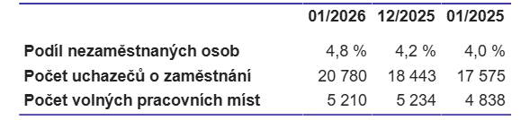
Podíl nezaměstnaných v Jihočeském kraji vůči obyvatelstvu ve věkové skupině
15–64 let ke konci ledna vzrostl na 4,8 %. Počet evidovaných se oproti prosinci zvýšil
o 2 337 osob, na konci měsíce bylo v evidenci 20 780 uchazečů o zaměstnání. Ve srovnání se stejným obdobím minulého roku bylo evidováno o 3 205 uchazečů o zaměstnání více. Z celkového počtu uchazečů bylo 19 678 dosažitelných, tedy těch, kteří nejsou aktuálně v pracovní neschopnosti nebo se neúčastní rekvalifikace. Z pohledu meziročního porovnání pak byl podíl nezaměstnaných o 0,8 procentního bodu vyšší. V porovnání s podílem v rámci celé ČR byl podíl nezaměstnaných v Jihočeském kraji o 0,3 procentního bodu nižší
a Jihočeský kraj se tak v letošním lednu v rámci celé ČR řadil mezi osm krajů s nejnižší nezaměstnaností.

„V Jihočeském kraji podíl nezaměstnaných osob za první měsíc roku 2026 vzrostl
o 0,6 procentního bodu na 4,8 %. Z regionálního hlediska k největšímu nárůstu podílu nezaměstnaných došlo v okrese Jindřichův Hradec. Okres Český Krumlov je v Jihočeském kraji jediným okresem, který má vyšší podíl nezaměstnaných, než je celorepublikový průměr. Nárůst počtu nově evidovaných uchazečů je do značné míry ovlivněn letošní studenou zimou, která ovlivnila stavební práce a také legislativní změnou v oblasti vyplácení podpory
v nezaměstnanosti. Na kontaktních pracovištích Jihočeského kraje bylo ke konci ledna evidováno celkem 20 780 uchazečů o zaměstnání, tj. o 2 337 osob více než na konci roku 2025. Zájem klientů o online registraci prostřednictvím Klientské zóny Jenda se během ledna opět zvýšil. V lednu se v Jihočeském kraji elektronicky registrovalo 44 % z celkového počtu 4 572 nově evidovaných uchazečů,“ uvedl ředitel Krajské pobočky Úřadu práce v Českých Budějovicích Ivan Loukota.

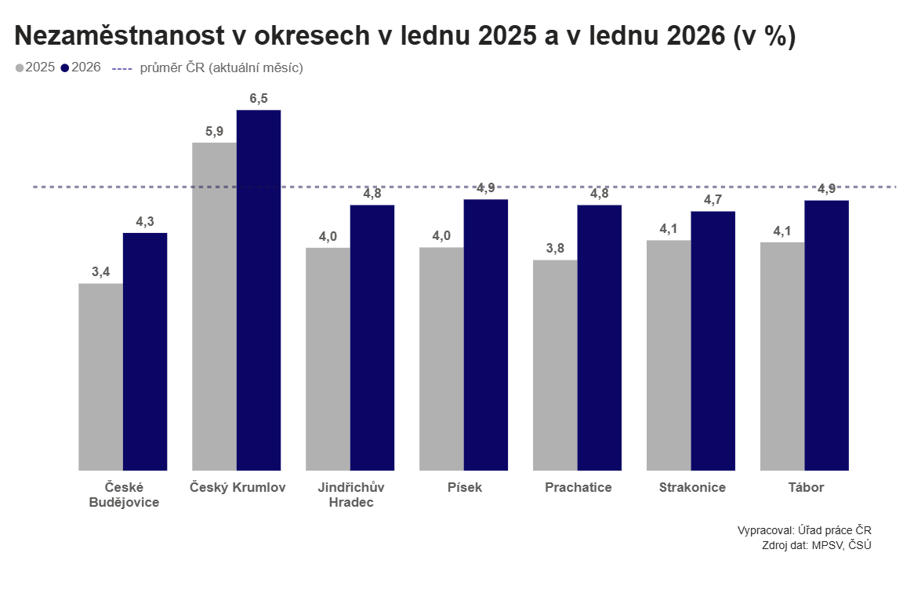
Během ledna se na pracovištích Krajské pobočky Úřadu práce v Českých Budějovicích nově zaevidovalo 4 572 osob, z toho 44,1 % se registrovalo online, což je více než hodnota
za celou ČR (42,8 %). Nejvíce této možnosti využili klienti z okresu Český Krumlov, kde si 56,1 % nových uchazečů poslalo žádost o evidenci přes Klientskou zónu Jenda a jednalo se
o osmý okres v pořadí s nejvyšším procentuálním počtem online registrací v rámci celé ČR. Více než polovina uchazečů si podala žádost online i v okrese České Budějovice.

Počet nově zaevidovaných byl v lednu meziměsíčně vyšší o 1 987 osob a meziročně vyšší o 759 osob. Z evidence Úřadu práce v Jihočeském kraji odešlo v lednu 2 237 uchazečů, tj. o 799 osob více než v předchozím měsíci a o 120 více než v lednu loňského roku. Z uvedeného počtu nastoupilo do nového zaměstnání 1 711 osob, což představuje 76,5 % z celkového počtu ukončených evidencí.

Podíl nezaměstnaných osob ve všech okresech Jihočeského kraje meziměsíčně vzrostl. Nejvíce vzrostl podíl nezaměstnaných osob v okrese Jindřichův Hradec (+ 0,9 p. b.) a Český Krumlov (+ 0,8 p. b.). Nejnižší podíl nezaměstnaných byl v okrese České Budějovice
a nejvyšší v okrese Český Krumlov (6,5 %), kde přesáhl hodnotu podílu v rámci celé ČR (5,1 %).

Krajská pobočka Úřadu práce v Českých Budějovicích evidovala k poslednímu lednovému dni celkem 1 081 absolventů škol všech stupňů vzdělání a mladistvých. Jejich počet se snížil ve srovnání s předcházejícím měsícem o 39 osob a ve srovnání se stejným měsícem minulého roku byl vyšší o 123 osob. Na celkové nezaměstnanosti se absolventi a mladiství podíleli 5,2 %. Uchazeči o zaměstnání se zdravotním postižením (OZP) se podíleli na celkové nezaměstnanosti 12,3 %, v kraji bylo evidováno 2 564 těchto osob.

Letošní lednový nárůst podílu nezaměstnaných byl vyšší než lednový nárůst v roce 2025. Zatímco v roce 2025 se podíl nezaměstnaných zvýšil o 0,4 procentního bodu, v lednu roku 2026 se jednalo o nárůst o 0,6 procentního bodu. Velký nárůst počtu nově příchozích osob
do evidence je do značné míry ovlivněn tím, že se uchazeči hlásili do evidence až v lednu, namísto v prosinci, z důvodu začátku platnosti tzv. flexinovely zákoníku práce, kam spadají
i změny v zákoně o zaměstnanosti. Počet osob pobírajících podporu se meziměsíčně zvýšil
o 1 894 uchazečů. Podíl počtu uchazečů s podporou k celkovému počtu evidovaných uchazečů činil ke konci roku 29,1 % a ke konci měsíce ledna 35,0 %. Počet žádostí o podporu byl v lednu roku 2026 o 19 % vyšší než v roce 2025.

Z hlediska vzdělanostní struktury uchazečů evidovaných ke konci ledna 2026 je nejvyšší zastoupení u skupiny uchazečů se středoškolským vzděláním bez maturity (41,1 %). Následuje skupina se základním vzděláním a nižším (25,9 %). Uchazečů se středoškolským vzděláním včetně vyššího odborného vzdělání je 24,8 %. Nejméně jsou zastoupeni vysokoškoláci, kteří se na něm podílejí na celkovém počtu uchazečů 8,3 %. V porovnání s údaji za celou ČR je podíl v Jihočeském kraji nižší u uchazečů se základním vzděláním a nižším (- 3,9 p. b.), u vysokoškoláků (- 1,5 p. b.) a u středoškoláků včetně VOŠ (-0,1 p.b.). Podíl středoškoláků bez maturity na celkovém počtu uchazečů je naopak o 5,4 p.b. vyšší.

Krajská pobočka Úřadu práce v Českých Budějovicích evidovala k 31. lednu 2026 celkem 5 210 volných pracovních míst. Jejich počet byl o 24 nižší než v předchozím měsíci
a o 372 vyšší než ke stejnému datu minulého roku. Na jedno volné pracovní místo připadali v průměru 4 uchazeči. Z celkového počtu nahlášených volných míst bylo 518 vhodných pro osoby se zdravotním postižením (OZP), 1 070 vhodných pro absolventy a mladistvé a 3 261 vhodných i pro cizince.

Z regionálního hlediska hlásili zaměstnavatelé volná místa především v okrese České Budějovice, kde byla nahlášena třetina z celkového počtu všech nových míst nahlášených
v lednu.

„V průběhu ledna došlo k menšímu poklesu počtu volných pracovních míst. Ke konci ledna zaměstnavatelé prostřednictvím úřadu práce poptávali celkem 5 210 volných pracovních míst. Jednalo se zejména o řidiče nákladních aut převážně v dálkové dopravě, kuchaře, montážní dělníky a dělníky v potravinářské výrobě. Očekáváme, že s příchodem jarních měsíců se poptávka po nových zaměstnancích zvýší,“ uvedl ředitel Krajské pobočky Úřadu práce
v Českých Budějovicích Ivan Loukota.

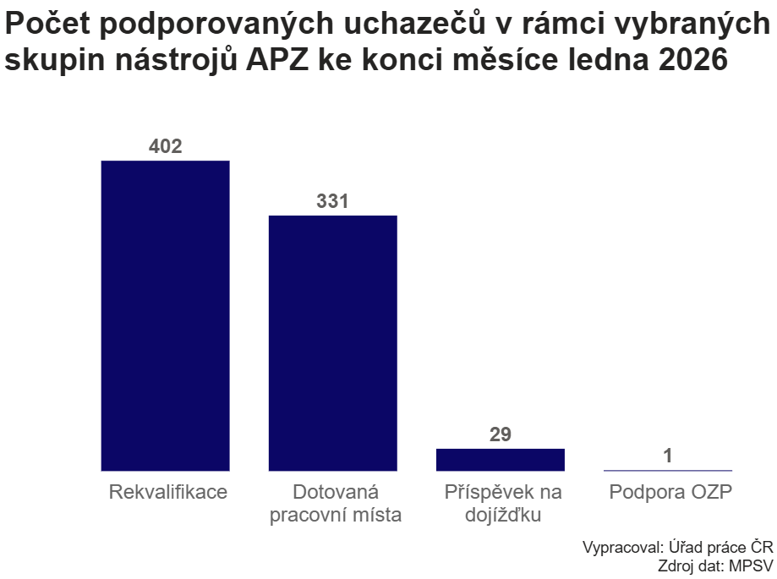
V rámci aktivní politiky zaměstnanosti (APZ) od počátku roku do konce ledna 2026 prostřednictvím nástrojů APZ podpořil úřad práce na jihu Čech celkem 96 osob. Z tohoto počtu se jednalo na dotovaných pracovních místech (SÚPM) o podporu 2 osob, do rekvalifikačních kurzů bylo zařazeno celkem 94 osob, z toho 93 v rámci zvolené rekvalifikace. Úřad práce ČR v Jihočeském kraji ke konci ledna podporoval příspěvkem na mzdové náklady na dotovaných pracovních místech celkem 331 osob, v některém z probíhajících rekvalifikačních kurzů bylo zapojeno celkem
402 osob. Zároveň byl 29 osobám poskytován příspěvek na dojížďku a pokračovala také podpora jedné osoby se zdravotním postižením na pro ni zřízeném pracovním místě.

Úřad práce se v nadcházejícím období zaměří na snižování nezaměstnanosti především využíváním prostředků a nástrojů v rámci projektů aktivní politiky zaměstnanosti financovaných z ESF a dále také na podporu rekvalifikací.

Aktuální statistická data o vývoji nezaměstnanosti v ČR jsou k dispozici zde: https://data.mpsv.cz/portal. Stažení dat je možné také ve formátu csv a json nebo prostřednictvím rozhraní v Power BI. Statistiky nezaměstnanosti za únor letošního roku vydá Úřad práce ČR v pondělí 9. března 2026.

Kontakty pro média:

Ing. Ivan Loukota oddělení marketingu a PR
ředitel Krajské pobočky Úřadu práce E: tiskove@uradprace.cz
v Českých Budějovicích
E: ivan.loukota@uradprace.cz

